Informacje o Komendzie Powiatowej Państwowej Straży Pożarnej w Namysłowie w języku łatwym do czytania – ETR (EASY TO READ)
Logo tekstu łatwego do czytania i rozumienia:
Głowa nad otwartą książką i podniesiony
w górę kciuk w geście O.K.

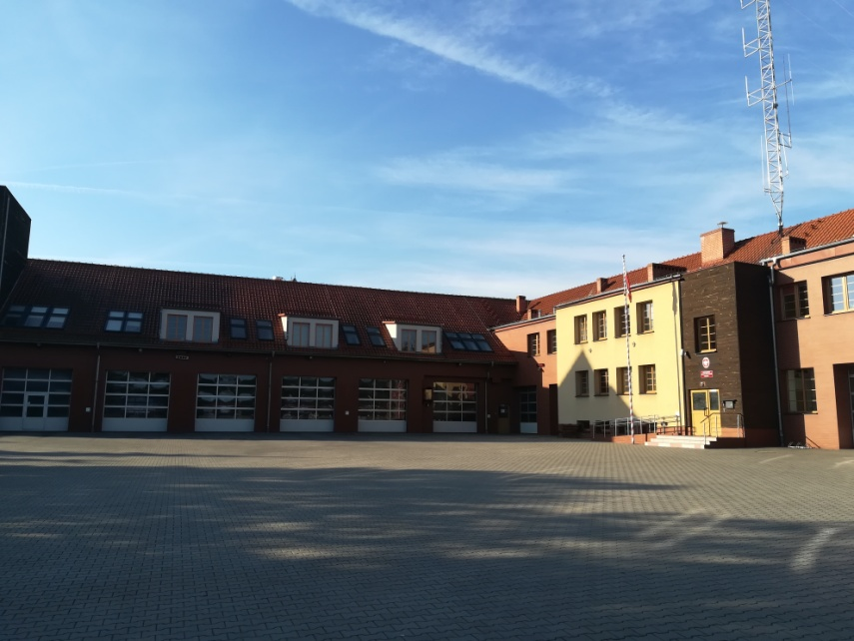
Komenda Powiatowa Państwowej Straży Pożarnej w Namysłowie (w skrócie Komenda) ma swoją siedzibę przy ulicy Plac Powstańców Śląskich 3 w Namysłowie.

Szefem Komendy Powiatowej Państwowej Straży Pożarnej w Namysłowie jest komendant Tadeusz Kmieć. Komendantowi pomaga jeden zastępca komendanta i pracownicy wielu sekcji.

Czym zajmuje się Komenda?

● dba o bezpieczeństwo pożarowe na terenie powiatu namysłowskiego oraz rejonów chronionych,
● opracowuje plany ratownicze oraz organizuje krajowy system ratowniczo-gaśniczy na obszarze powiatu namysłowskiego,
● dysponuje i kieruje siłami i środkami krajowego systemu ratowniczo-gaśniczego na obszarze powiatu poprzez swoje stanowisko kierowania,
● kontroluje uzgadnianie projektów budowlanych w zakresie ochrony przeciwpożarowej oraz prowadzi nadzór nad działalnością rzeczoznawców do spraw zabezpieczeń przeciwpożarowych,
● analizuje stan bezpieczeństwa powiatu w zakresie zadań realizowanych przez Państwową Straż Pożarną,
● organizuje szkolenia i doskonalenie zawodowe dla strażaków Państwowej oraz Ochotniczej Straży Pożarnej,
● prowadzi akcje edukacyjne oraz informacyjne z bezpieczeństwa pożarowego,
● wspiera inicjatywy społeczne w zakresie ochrony przeciwpożarowej.

Dostęp do Komendy
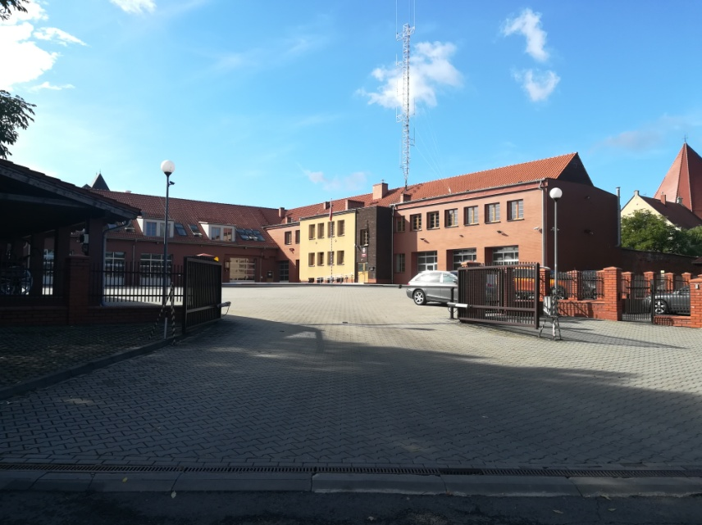
Budynek Komendy znajduje się na terenie zamkniętym.
Żeby wejść lub wjechać do Komendy musisz wcześniej umówić się telefonicznie lub za pomocą poczty elektronicznej.
Wejście oraz wjazd na teren Komendy odbywa się w asyście wyznaczonego pracownika.
Wejść do komendy możesz od strony ulicy Plac Powstańców Śląskich 3.
Budynek Komendy nie posiada windy, dlatego osoba na wózku może wjechać po pochylni do wyznaczonego odrębnego pomieszczenia w asyście wyznaczonego pracownika.

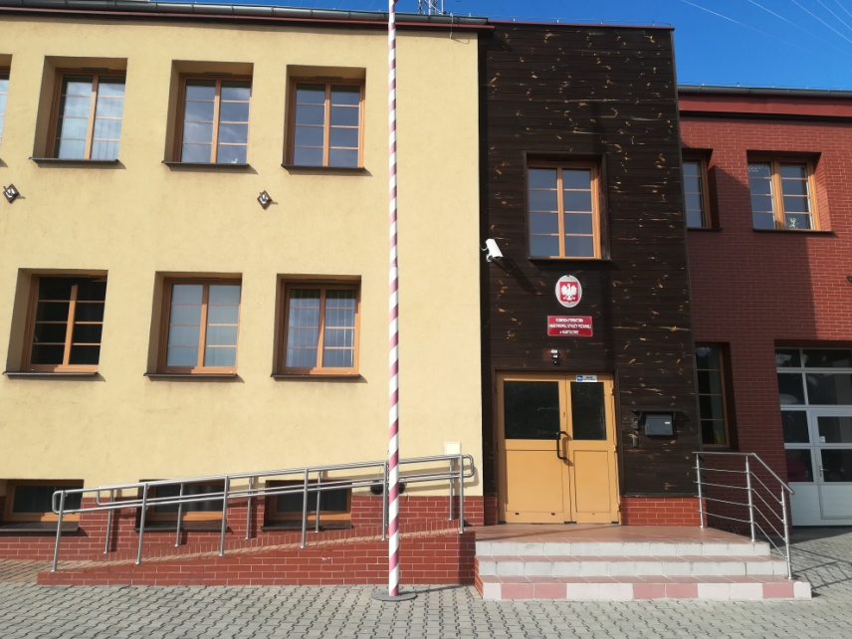

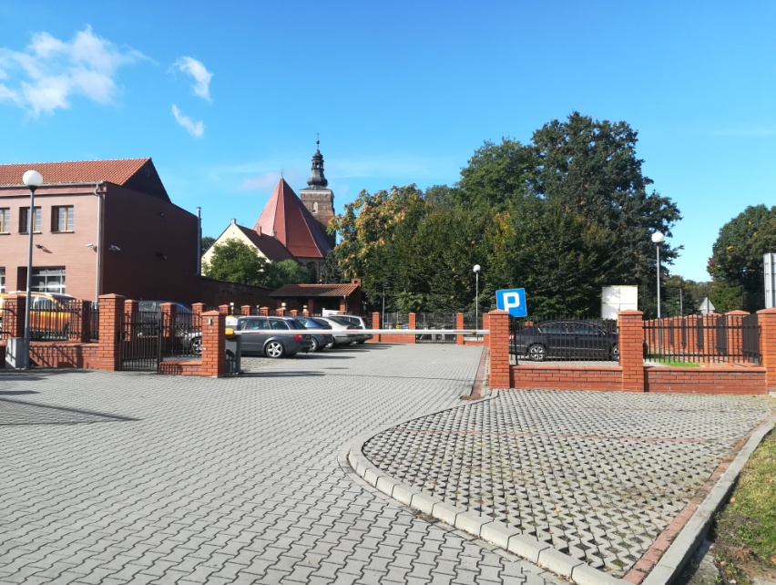
Na terenie placu zewnętrznego znajduje się parking, na którym możesz zaparkować samochód na czas wizyty w Komendzie.

Kontakt z pracownikami Komendy

Żeby załatwić sprawy w Komendzie:

● Napisz pismo i wyślij je na adres: Komenda Powiatowa Państwowej Straży Pożarnej w Namysłowie, ulica Plac Powstańców Śląskich 3, 46-100 Namysłów.

● Napisz pismo i wyślij je na adres poczty elektronicznej: sekretariat.namyslow@psp.opole.pl

● Napisz pismo i wyślij je za pomocą faksu na numer telefonu: +48 47 861 68 81

● Napisz pismo i wyślij je za pomocą za pośrednictwem elektronicznej skrzynki podawczej (platforma e-PUAP - www.epuap.gov.pl):

/KPPSPNamyslow/SkrytkaESP

e-PUAP to skrót nazwy Elektroniczna Platforma Usług Administracji Publicznej, aby skorzystać z tego sposobu, potrzebny jest dostęp do Internetu oraz swoje konto w e-PUAP.

● Przynieś pismo do komendy, lub spotkaj się z pracownikiem w godzinach pracy Komendy. Komenda działa od godziny 7.30 do godziny 15.30.

Zadzwoń najpierw pod numer telefonu: +48 47 861 68 00.
Pracownik z którym chcesz się spotkać zaprosi Cię na określoną godzinę.

Numery telefonów do wydziałów Komendy dostępne są na stronie internetowej w zakładce „O nas” a następnie „Struktura Organizacyjna KP” - https://www.gov.pl/web/kppsp-namyslow/struktura-organizacyjna

Wszystkie informacje o Komendzie dostępne są na stronie internetowej: https://www.gov.pl/web/kppsp-namyslow

Strona główna Biuletynu Informacji Publicznej dostępna jest na stronie internetowej:
https://www.gov.pl/web/bip/komenda-powiatowa-panstwowej-strazy-pozarnej-w-namyslowie
Biuletyn Informacji Publicznej dostępny jest na stronie internetowej
– należy kliknąć w górnym prawym rogu strony na ikonkę „bip” lub
bezpośrednio pod adresem:
https://www.gov.pl/web/kppsp-namyslow/mapa-strony?show-bip=true

